Задание 6. (82) Установите соответствие между графиками функций и формулами, которые их задают.
Графики:
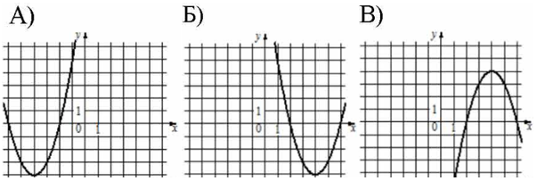
Функции:
- $y = x^{2}– 8x + 12$
- $y = x^{2}+ 8x + 12$
- $y = –x^{2}+ 8x – 12$
Ответ укажите в виде последовательности цифр без пробелов и запятых в указанном порядке. | А | Б | В

